Министерство образования Самарской области Государственное автономное учреждение дополнительного профессионального образования Самарской области «Институт развития образования»

**- Тема доклада: Нейропсихологический подход в работе учителя с детьми с тяжелыми множественными нарушениями**

**- ФИО Фатхутдинова Ильсияр Ильгизяровна**

***- Государственное бюджетное общеобразовательное учреждение Самарской области «Реабилитационная школа-интернат для обучающихся с ограниченными возможностями здоровья имени А.З. Акчурина с. Камышла»***

***Электронный адрес***

[***-*fathytdinova_elz@mail.ru**](mailto:-fathytdinova_elz@mail.ru)

***Название Электронного ресурса***

***Образовательный канал на платформе «Сферум» «Особенное счастье»***

***Адрес канала:*** [***https://sferum.ru/?p=channel&channelId=-227554445***](https://sferum.ru/?p=channel&channelId=-227554445)

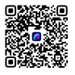

***С. Камышла 2024***

***Нейропсихологический подход в работе учителя в работе с детьми с тяжелыми множественными нарушениями***

Семья, воспитывающая ребенка с особыми образовательными потребностями, — это «особая» семья, в которой помимо типичных семейных вопросов, возникают проблемы, связанные с появлением «особого» ребенка. Когда ребенок достигает школьного возраста, появляется проблема определения формы обучения ребенка (интегрированное, инклюзивное, специализированное обучение, обучение на дому) и устройство в образовательное учреждение. Учитель как бы становится посредником между отчаявшимися родителями и их ребенком, создавая особые условия для получения образования в здоровье сберегающем пространстве, в котором происходить развитие. Такое пространство для детей класса для учащихся с тяжелыми множественными нарушениями развития (далее ТМНР) создали в нашей школе, так как дети ТМНР достаточно сложный, своеобразный контингент и их отличает ряд особенностей, главная из которых заключается в том, что результаты обучения очень отсрочены по времени. Последствия раннего органического поражения центральной нервной системы отражаются на развитии всех сторон психики: мышления, речи, памяти, внимания, эмоционально-волевой сферы, а также на моторно-двигательном развитии детей. У детей моего класса грубо нарушены все функции движения: управляемость, четкость, объем. Дети с трудом овладевает движениями кистей и пальцев рук, полученные умения и навыки быстро распадаются без постоянной отработки и закрепления, быстро забывают ранее проделанные действия. Системное недоразвитие речи, нарушены процессы формирования чтения и письма. Навыки самообслуживания сформированы частично. Некоторые страдают энкопрезом и энурезом. наблюдаются деструктивные формы поведения, стереотипии, «аутичное поведение» избегание контактов с окружающими, страдают дефицитарностью зрительного анализатора (расходящееся косоглазие), нередко наблюдается саливация (слюноотделение). У детей выявляются текущие психические и соматические заболевания, которые значительно осложняют их индивидуальное развитие и обучение. В связи с этим ребенку требуется значительная помощь, объем которой существенно превышает размеры поддержки, оказываемой при каком-то одном нарушении. От объема и качества получаемой помощи напрямую зависят степень самостоятельности ребенка и возможности его участия в жизни общества. Развитие головного мозга ребенка начинается внутриутробно и активно продолжается после рождения. Созревание мозга — процесс длительный и неравномерный по его зонам и уровням в соответствии с возрастными этапами. По исследованиям физиологов правое полушарие головного мозга – гуманитарное, образное, творческое – отвечает за тело, координацию движений, пространственное зрительное и кинестетическое восприятие. Левое полушарие головного мозга – математическое, знаковое, речевое, логическое, аналитическое – отвечает за восприятие – слуховой информации, постановку целей и построений программ. Единство мозга складывается из деятельности двух полушарий, тесно связанных между собой системой нервных волокон (мозолистое тело). Мозолистое тело (межполушарные связи) находится между полушариями головного мозга в теменно - затылочной части и состоит из двухсот миллионов нервных волокон. Оно необходимо для координации работы мозга и передачи информации из одного полушария в другое. Нарушение межполушарных связей искажает познавательную деятельность детей. Если нарушается проводимость, то ведущее полушарие берет на себя большую нагрузку, а другое блокируется. Оба полушарие начинают работать без связи. Нарушаются пространственная ориентация, адекватное эмоциональное реагирование, координация работы зрительного и аудиального восприятия с работой пишущей руки. Ребенок в таком состоянии не может читать и писать, воспринимая информацию на слух или глазами. Совершенствование интеллектуальных и мыслительных процессов необходимо начинать с развития движений пальцев и тела. Развивающая работа должна быть направлена от движений к мышлению, а не наоборот.

Нейрогимнастика — это одна из форм нейропсихологической коррекции. Она может представлять собой специальные игровые занятия с элементами арт-терапии, комплексы упражнений, которые направлены на синхронизацию работы правого и левого полушарий, на развитие мозолистого тела, подкорковых структур и связей между этими структурами и корой головного мозга.

С помощью специально подобранных упражнений организм координирует работу правого и левого полушарий и развивает взаимодействие тела и интеллекта. Каждое из упражнений способствует возбуждению определенного участка мозга и включает механизм объединения мысли и движения, развивает координацию движений и психофизические функции.

Благодаря простоте и увлекательности, нейроигры являются эффективным инструментом. Нейрогимнастика включается и во время уроков, и в режимных моментах и проводятся ежедневно по 10–15 минут в спокойной обстановке. Упражнения с удовольствием выполняются детьми в домашних условиях с родителями. Видеофрагменты занятий транслируются на канале «Особенное счастье» на образовательной платформе « Сферум » Каждое выполненное упражнение стараемся зафиксировать и заливать на канал.

Совершенно новый потенциал для взаимодействия родителей и педагога несет в себе создание электронного ресурса для информационного обмена между участниками образовательного процесса (родителями и педагогами).

Мы стараемся активно вовлекать в процесс создания видео и самих родителей учащихся. Они участвуют в наших видеосъемках заочно: присылают фотографии и видеофрагменты на заданную тему, выполняют аудиозаписи детских голосов на диктофон, форматируют записи в аудиотреки, которые используются в роликах как закадровый голос. При этом не все самостоятельно справляются с заданием, многим из них требуется взаимопомощь. Обмениваясь опытом, родители обучаются друг у друга определенным навыкам. Таким образом усиливается взаимодействие в связках: родитель-родитель, родитель-педагог. Дети во время сьемок очень артистичны и ведут себя перед камерой непринужденно, раскрепощено, видеофрагменты всегда находят эмоциональный отклик и положительную оценку родителей. Каждый видеоролик встречается ими восторженно.

Образовательный канал на платформе «Сферум» «Особенное счастье»

Адрес канала: <https://sferum.ru/?p=channel&channelId=-227554445>

***Примеры нейрогимнастики:***

Рис.1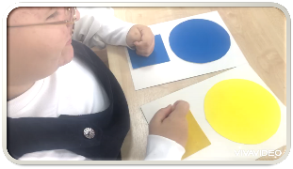 –такие упражнения как кулак-ладошка, кулак-ладонь-ребро, перебор пальцев-колечко -под влиянием такой кинезиологической гимнастики в организме происходят положительные структурные изменения.

Рис.2 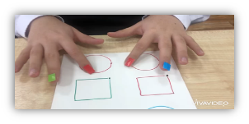«Обведи двумя руками» — это цикл упражнений, состоящий из симметричных рисунков, которые нужно обводить одновременно двумя руками. происходит интеграция правого и левого полушарий, и тренировка периферического поля зрения

Рис.3 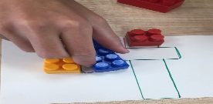 - развиваем концентрацию внимания с помощью конструктора (используем знакомые игрушки, которые участвуют ежедневных играх)

Рис.4 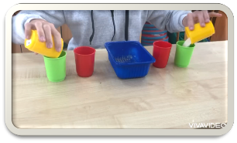 **с**ортировка сразу двумя руками способствуют укреплению межполушарных связей-направленные на стимуляцию умственной активности и укрепление нейронных связей. Они комбинируют в себе элементы обучения и развлечения, создавая непревзойденный инструмент для разностороннего развития детей.

Рис. 5 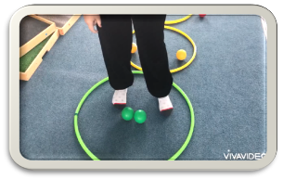 когда мы даём задание ребёнку продолжить наш ряд, то у него начинает работать анализ, мышление и действие, которое одним словом можно назвать прогнозирование, ребенок прогнозирует своё следующее действие. Пример-моторной программы

Рис. 6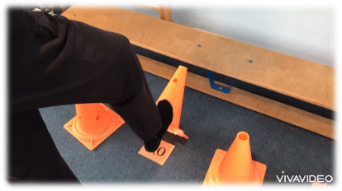 В процессе изучения (цифр, букв, различения цвета) используем технику отвлекающих факторов. В данном случае нужно удержать мяч над головой и открыть ногой колпак, правильно назвать цвет /цифры, буквы, напечатанные слова/

Рис. 7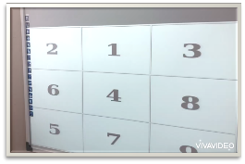 В таблице Шульте случайным образом располагаются буквы или цифры. Задача: как можно скорее отыскать эти значения в определенном порядке. Разумеется, на результаты влияет и скорость поиска, и количество правильных ответов

Рис.8 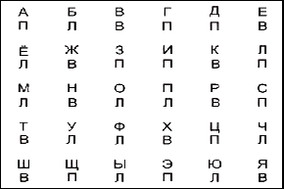Нейроупражнение «Алфавит»

Данное упражнение направлено на синхронизацию полушарий головного мозга. Помогает преодолевать трудности в обучении, связанные с развитием письменной речи и корректировать дисграфию и дислексию

Упражнение выполняется следующим образом:

Перед Вами таблица. Верхний ряд – это буквы, которые необходимо читать. Второй и третий ряд – это обозначения. Второй ряд: Л - левая рука, П – правая рука, *О – обе руки*. *Третий ряд (при его наличии) используется для усложнения упражнения, когда будут освоены таблицы в два ряда. Обозначения: Л- левая нога, П- правая нога, О – обе ноги.*

Итак, одновременно читаем верхний ряд букв вслух и поднимаем руку, указанную под данной буквой.

Рис.9 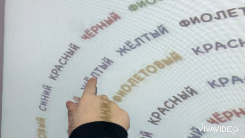 Упражнение «Яркие тропинки» (тест Струпа), мозг вынужден решать одновременно две задачи: чтение и распознавание цвета. Итог — задействуются параллельно разные отделы мозга. Чем быстрее ученик переключается с чтения слов именно на визуальную информацию, тем лучше работают его когнитивные функции, это гибкость мышления, переключение и избирательность внимания.

Литература:

1. Беляева Ю. А. Развитие межполушарного взаимодействия головного мозга средствами кинезиологических упражнений у детей с нарушениями речи / Ю. А. Беляева.
2. 1 сентября — 2022. — № 2 (11). — С. 56–60. Лурия А. Р., Цветкова Л. С.
3. Нейропсихология и проблемы обучения в общеобразовательной школе. — М.: 1996. Чердакова, Е. М. Использование нейропсихологического подхода в коррекции речевых нарушений / Е. М. Чердакова Молодой ученый. — 2022. — № 48 (443). — С. 517–518.
4. Применение нейропсихологического подхода в работе учителя-логопеда с детьми с тяжелыми нарушениями речи / Е. П. Забудская. Образование и воспитание. — 2023. — № 2 (43). — С. 11-13.